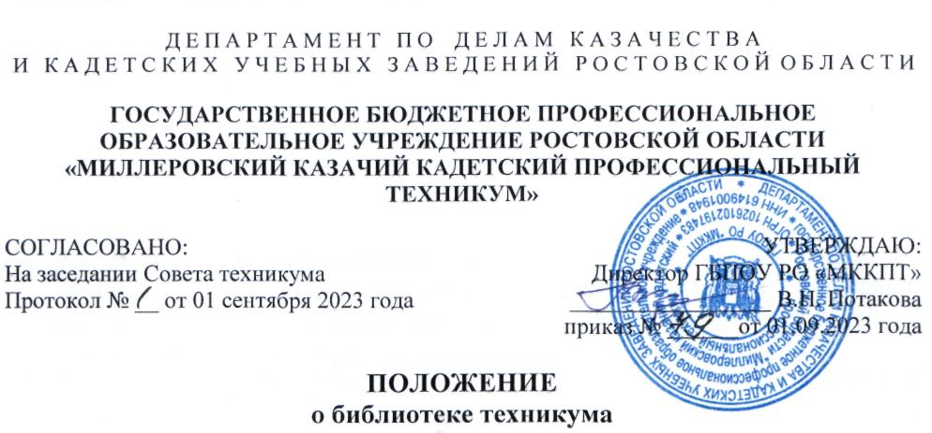
1. Общие положения
- Библиотека государственного бюджетного профессионального образовательного учреждения Ростовской области «Миллеровский казачий кадетский профессиональный техникум» (далее - техникум) является его структурным подразделением, обеспечивающим образовательный процесс необходимой литературой и информацией. Библиотека является центром распространения знаний, а также культурно-воспитательным центром.
- Библиотека в своей деятельности руководствуется Гражданским Кодексом РФ, Законом РФ «Основы законодательства Российской Федерации о культуре», Федеральным законом «О библиотечном деле», Федеральным Законом от 29 декабря 2012 г. № 273-ФЗ «Об образовании в Российской Федерации», иными нормативными правовыми актами Российской Федерации, а также Положением о библиотеке и правилами пользования библиотекой, утвержденными директором техникума.
- Директор техникума несет ответственность и осуществляет контроль за деятельностью библиотеки в соответствии с действующим законодательством.
- Порядок доступа к библиотечному фонду, перечень основных услуг, оказываемых библиотекой и условия их предоставления определяются правилами пользования библиотекой, утверждаемыми директором техникума.
- В техникуме имеется электронная библиотека, которая ориентирована на создание электронных ресурсов и оперативное информационное обслуживание студентов и преподавателей как через локальную сеть техникума, так и через сеть INTERNET.
- Доступ к ресурсам электронной библиотеки осуществляется из читального зала библиотеки находящегося в учебном корпусе через компьютеры. Часы работы с 10⁰⁰ - 14⁰⁰.
1

2. Основные задачи
- Библиотечное и информационное - библиографическое обслуживание читателей: обучающихся, преподавателей, мастеров производственного обучения и других сотрудников техникума.
- Комплектование фонда библиотеки в соответствии с профилем техникума и информационными потребностями и запросами читателей.
- Выявление и развитие информационных потребностей читателей.
- Воспитание информационной культуры обучающихся: привитие навыков пользования книгой, другими средствами обучения, библиотекой; формирование умений самостоятельного поиска и отбора необходимой информации.
- Формирование читательского актива из числа наиболее активных читателей. Создание необходимых условий для организации межличностного и культурного общения обучаемых. Проведение тематических конференций и других мероприятий.
3. Основные функции
- Библиотека техникума организует дифференцированное обслуживание читателей на абонементе, в читальном зале и других пунктах выдачи литературы по единому читательскому билету или читательскому формуляру, применяя методы индивидуального и группового обслуживания.
- В читальном зале библиотеки имеется 3 компьютера с выходом в сеть INTERNET.
- Обеспечивает читателей библиотечными и информационными услугами бесплатно:
- предоставляет полную информацию о составе библиотечного фонда через
систему каталогов и карточек и другие формы библиотечного информирования (в том числе в электронном виде);
- присваивает обучающимся навыки поиска и применения информации в
библиографическом аппарате библиотеки;
- составляет в помощь учебно-воспитательной работе техникума списки
литературы, выполняет тематические библиографические справки, организует книжные выставки;
- выдает произведения печати и иные документы во временное пользование.
- Выявляет и изучает читательские запросы с целью корректировки планов комплектования фондов.
- Обеспечивает комплектование фонда в соответствии с учебными программами и планами. Комплектует учебную, воспитательную, производственно-техническую, научную, научно-популярную, справочную, художественную и периодическую литературу, изготовленную в печатной форме.
- Осуществляет научную и техническую обработку поступающей в библиотечный фонд литературы, ведет библиотечные каталоги и картотеки в печатной форме.
- Осуществляет учет и размещение фондов, обеспечивает их сохранность, режим хранения, регистрацию и другое. Учет фондов библиотеки
проводится систематически в сроки, установленные письмом Минфина России от 04.11.98 № 16-00-16-198 «Об инвентаризации библиотечных фондов».
- Исключает ветхие и устаревшие по содержанию, дублетные, утраченные издания из библиотечного фонда в соответствии с порядком исключения документов, утвержденным приказом Минобразования России от 24.08.2000 № 2488 «Об учете библиотечного фонда библиотек образовательных учреждений», организует в установленном порядке продажу списанной литературы.
- Способствует повышению профессиональных и общекультурных знаний библиотечных работников через систему повышения квалификации, изучение передового опыта библиотек образовательных учреждений.
- Координирует свою работу с учебными и производственными подразделениями техникума, знакомится с образовательно-профессиональными программами и учебными планами с целью эффективного решения поставленных перед библиотекой задач.
4. Управление и организация деятельности
- Общее руководство библиотекой осуществляет заместитель директора по общеобразовательным дисциплинам, который назначается директором техникума й является членом педагогического совета техникума.
- Руководство техникума обеспечивает гарантированное финансирование комплектования фондов, обеспечивает библиотеку необходимыми служебными и производственными помещениями в соответствии с действующими нормами.
- Библиотека формирует ежегодный план работы на учебный год, который обсуждается на педагогическом совете и утверждается директором техникума.
- График работы библиотеки устанавливается директором техникума в соответствии с правилами внутреннего трудового распорядка техникума. Два часа в течение рабочего дня выделяются на выполнение внутрибиблиотечной работы. Один раз в месяц в библиотеке проводится санитарный день, в течение которого читатели не обслуживаются.
- Структура и штатное расписание устанавливаются с учетом объемов и сложности выполняемых работ:

- количества пользователей библиотеки;
- выданных справок, документов;
- проводимых массовых форм работы (бесед, выставок, обсуждений
книг, читательских конференций, литературных вечеров, викторин и
т.д.), а так же выделяемых бюджетных средств и утверждаются
директором техникума в соответствии со статьей 32 Федерального
Закона «Об образовании в Российской Федерации».
4.6. Группа по оплате труда руководящего работника библиотеки техникума
устанавливается в зависимости от группы по оплате труда учебного
заведения.
3

5. Права и ответственность
5.1. Библиотека имеет право:
- самостоятельно определять содержание и конкретные формы своей деятельности в соответствии с задачами, указанными в настоящем Положении;
- разрабатывать правила пользования библиотекой в соответствии с рекомендациями;
- определять в соответствии с правилами пользования библиотекой виды и
размеры компенсации за ущерб, нанесенный библиотеке ее пользователями;
- повышать квалификацию работников библиотеки;
- участвовать в работе методических объединений библиотечных работников,
научных конференций совещаний и семинаров по вопросам библиотечно-информационной работы.
5.2. Библиотечные работники имеют право:
- на получение доплат и надбавок к должностному окладу в пределах
выделяемых техникумом средств и в зависимости от их квалификации;
- на ежегодный отпуск в 24 рабочих дня;
- на представления к различным формам поощрения, наградам и знакам
отличия, предусмотренным для работников образования и культуры.
5.3. Библиотека ответственная за сохранность фондов. Библиотечный работник несет ответственность за:
- соблюдение трудовых отношений, регламентируемых
законодательством Российской Федерации о труде и коллективным договором техникума;
- выполнение функций, предусмотренных настоящим Положением;
- сохранность библиотечных фондов в порядке, предусмотренном
действующим законодательством.
5.4. Трудовые отношения работников библиотеки регулируется трудовым
законодательством Российской Федерации.

4

